**NGÂN HÀNG CÂU HỎI SINH 11**

**BÀI 14: KHÁI QUÁT VỀ CẢM ỨNG Ở SINH VẬT**

**1. CÂU HỎI NHIỀU LỰA CHỌN**

**1.1. Biết**

**Câu 1:** Cảm ứng ở sinh vật là khả năng cơ thể sinh vật

**A.** thu nhận và trả lời kích thích của môi trường.

**B.** phản ứng của sinh vật trước sự va chạm.

**C.** phản ứng của sinh vật trước tác động của con người.

**D.** phản ứng của sinh vật trước tác động của động vật.

**Câu 2:** Vai trò của cảm ứng ở sinh vật là

**A.** giúp sinh vật sinh sản tốt hơn để duy trì nòi giống.

**B.** giúp sinh vật tìm thêm nguồn chất dinh dưỡng từ môi trường.

**C.** giúp sinh vật thích ứng với những thay đổi của môi trường để tồn tại và phát triển.

**D.** giúp sinh vật tự vệ chống lại những thay đổi của môi trường.

**Câu 3:** Cảm ứng ở thực vật diễn ra

**A.** nhanh, khó nhận ra. **B.** chậm, dễ nhận ra.

**C.** nhanh, dễ nhận ra. **D.** chậm, khó nhận ra.

**Câu 4:** Cảm ứng ở động vật diễn ra

**A.** nhanh, khó nhận ra. **B.** chậm, dễ nhận ra.

**C.** nhanh, dễ nhận ra. **D.** chậm, khó nhận ra.

**1.2. Hiểu**

**Câu 5:** Ví dụ nào sau đây là hiện tượng cảm ứng ở thực vật?

**A.** Cây xương rồng lá biến thành gai để giảm thoát hơi nước.

**B.** Chạm tay vào cây trinh nữ (cây xấu hổ), lá sẽ cụp xuống.

**C.** Cây hoa mộc bị gió thổi bay hoa.

**D.** Cây phong lan có thể sống trên thân cây cau.

**Câu 6:** Ví dụ nào sau đây là hiện tượng cảm ứng ở động vật?

**A.** Buổi sáng con chó thức dậy.

**B.** Khi chạm tay vào con giun đất nó sẽ co và xoắn mình lại.

**C.** Buổi chiều tà con gà khó nhìn thấy vật xung quanh.

**D.** Con mèo thích ngồi gần đống lửa vào mùa đông.

**Câu 7:** Trong các ví dụ sau đây, có bao nhiêu ví dụ là cảm ứng ở sinh vật?

I. Hoa mười giờ nở khi có ánh sáng nhiệt độ phù hợp.

II. Rễ cây luôn mọc hướng vào trong đất.

III. Người nhìn thấy thức ăn chua thì tiết nước bọt.

IV. Trời lạnh cơ thể người bị run lên.

**A.** 1. **B.** 2. **C.** 3. **D.** 4.

**Câu 8:** Cho sơ đồ cơ chế cảm ứng ở sinh vật như sau

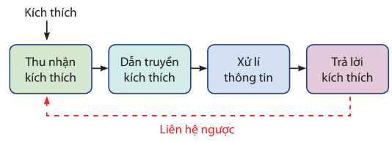

Nêu ví dụ về cảm ứng ở cơ thể người thì trong các nhận xét sau có bao nhiêu nhận xét đúng?

I. Bộ phận thu nhận kích thích có thể là các thụ quan, cơ quan cảm giác.

II. Bộ phận dẫn truyền là các dây thần kinh.

III. Bộ phận xử lí thông tin là trung ương thần kinh như não và tủy sống.

IV. Bộ phận trả lời kích thích là cơ, tuyến.

**A.** 1. **B.** 2. **C.** 3. **D.** 4.

**1.3. Vận dụng**

**Câu 9:** Có bao nhiêu nhận xét đúng khi nói về cảm ứng ở sinh vật?

I. Động vật đơn bào chưa có tổ chức thần kinh không có cảm ứng.

II. Các loài động vật có cảm ứng còn thực vật thì không có.

III. Tác nhân kích thích gây nên cảm ứng ở sinh vật chỉ là những nhân tố từ môi trường bên ngoài cơ thể.

IV. Cảm ứng ở sinh vật là một trong những yếu tố giúp sinh vật tồn tại.

**A.** 1. **B.** 2. **C.** 3. **D.** 4.

**Câu 10:** Cho sơ đồ cơ chế cảm ứng ở người, khi chạm tay vật nóng thì giật tay lại. Điều nào sau đây **không đúng?**

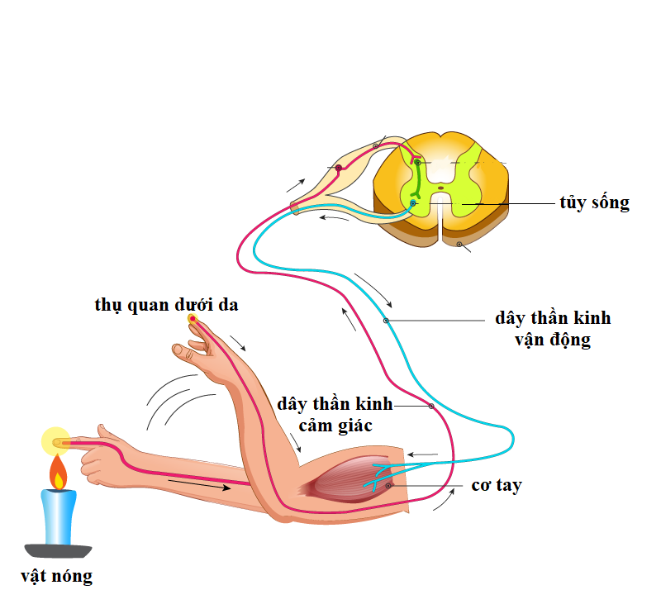

**A.** Tủy sống là bộ phận xử lí thông tin.

**B.** Khi chạm tay vào vật nóng tay người luôn giật lại.

**C.** Bộ phận thực hiện trả lời kích thích là cơ tay.

**D.** Đây là phản ứng giúp cơ thể người tránh được các điều kiện bất lợi gây hại cho cơ thể.

**2. CÂU HỎI ĐÚNG SAI**

**Câu 1: Các nhận định sau đây về cảm ứng ở sinh vật là đúng hay sai?**

**a.** Cảm ứng là sự thu nhận và trả lời của cơ thể sinh vật đối với kích thích từ môi trường, đảm bảo cho sinh vật tồn tại và phát triển.

**b.** Cơ chế cảm ứng ở các sinh vật gồm các giai đoạn theo thứ tự: thu nhận kích thích -> xử lí thông tin -> dẫn truyền kích thích -> trả lời kích thích.

**c.** Cảm ứng là sự thu nhận và trả lời của cơ thể sinh vật đối với kích thích chỉ từ môi trường ngoài cơ thể, đảm bảo cho sinh vật tồn tại và phát triển.

**d.** Trong cơ chế cảm ứng ở sinh vật kích thích từ môi trường sẽ tác động lên bộ phận thu nhận kích thích.

*Hướng dẫn giải:*

a. Biết -> đúng

b. Hiểu -> sai. Vì theo thứ tự: thu nhận kích thích -> dẫn truyền kích thích -> xử lí thông tin -> trả lời kích thích.

c. Biết -> sai. Vì Cảm ứng là sự thu nhận và trả lời của cơ thể sinh vật đối với kích thích từ môi trường ngoài và trong cơ thể, đảm bảo cho sinh vật tồn tại và phát triển.

d. Hiểu -> đúng.

**Câu 2: Cho biết các ví dụ sau về cảm ứng ở sinh vật là đúng hay sai?**

**a.** Ở người, khi trời nóng , cơ thể sẽ toát mồ hôi giúp hạ nhiệt độ không gọi là cảm ứng.

**b.** Cây cà chua hướng về phía có ánh sáng để thu nhận nhiều nước cho quang hợp gọi là cảm ứng.

**c.** Hành động phun mực của bạch tuộc khi gặp kẻ thù chỉ giúp chúng trốn thoát chứ không gọi là cảm ứng.

**d.** Khi leo núi hàm lượng O2 trong máu giảm sẽ kích thích các thụ thể hóa học gây tăng cường hoạt động của hệ hô hấp và hệ tuần hoàn nhằm đáp ứng nhu cầu O2 để duy trì các hoạt động sống của cơ thể. Đây là ví dụ về cảm ứng ở người.

*Hướng dẫn giải*

a. Hiểu -> (sai). Vì cơ thể sẽ toát mồ hôi giúp hạ nhiệt độ gọi là cảm ứng.

b. Biết -> ( sai ). Vì Cây cà chua hướng về phía có ánh sáng để thu nhận nhiều ***ánh sáng*** cho quang hợp

c. Hiểu -> ( sai). Vì Hành động phun mực của bạch tuộc khi gặp kẻ thù chỉ giúp chúng trốn thoát là cảm ứng.

d. Vận dụng -> (đúng)

**Câu 3: Cho biết các ý sau đây về cảm ứng ở sinh vật là đúng hay sai?**

**a.** Cảm ứng là sự thu nhận và trả lời của cơ thể sinh vật đối với kích thích từ môi trường trong hoặc ngoài cơ thể, đảm bảo cho sinh vật tồn tại và phát triển.

**b.** Cơ chế cảm ứng ở các sinh vật gồm các giai đoạn theo thứ tự: thu nhận kích thích -> dẫn truyền kích thích -> xử lí thông tin -> trả lời kích thích.

**c.** Trong cơ chế cảm ứng ở sinh vật kích thích từ môi trường sẽ tác động lên bộ phận dẫn truyền kích thích.

**d.** Khi leo núi hàm lượng O2 trong máu tăng sẽ kích thích các thụ thể hóa học gây tăng cường hoạt động của hệ hô hấp và hệ tuần hoàn nhằm đáp ứng nhu cầu O2 để duy trì các hoạt động sống của cơ thể. Đây là ví dụ về cảm ứng ở người.

*Hướng dẫn giải:*

a. Biết -> ( đúng)

b. Hiểu -> (đúng)

c. Biết -> (sai) Vì Trong cơ chế cảm ứng ở sinh vật kích thích từ môi trường sẽ tác động lên bộ phận thu nhận kích thích.

d. Vận dụng -> ( sai). Vì Khi leo núi hàm lượng O2 trong máu **giảm** sẽ kích thích các thụ thể hóa học gây tăng cường hoạt động của hệ hô hấp và hệ tuần hoàn nhằm đáp ứng nhu cầu O2 để duy trì các hoạt động sống của cơ thể. Đây là ví dụ về cảm ứng ở người.

**Câu 4: Các nhận định sau đây về cảm ứng ở sinh vật là đúng hay sai?**

**a.** Bộ phận trả lời kích thích từ môi trường ở thực vật là các cơ, tuyến,…

**b.** Bộ phận quyết định hình thức và mức độ phản ứng ở động vật là trung ương thần kinh.

**c.** Bộ phận trả lời kích thích trong cơ chế cảm ứng chính là bộ phận thực hiện phản ứng.

**d.** Giai đoạn thu nhận kích thích trong cơ chế cảm ứng ở sinh vật chính là giai đoạn quyết định hình thức và mức độ phản ứng.

*Hướng dẫn giải:*

a. Biết -> (sai). Vì Bộ phận trả lời kích thích từ môi trường ở thực vật là rễ, thân, lá, hoa.

b. Biết -> ( đúng)

c. Biết -> (đúng)

d. Hiểu -> (sai). Vì giai đoạn xử lí thông tin mới là giai đoạn quyết định hình thức và mức độ phản ứng

**Câu 5: Cho biết các ý sau về cảm ứng ở sinh vật là đúng hay sai?**

**a.** Bộ phận trả lời kích thích từ môi trường ở động vật là các cơ, tuyến,…

**b.** Bộ phận quyết định hình thức và mức độ phản ứng ở thực vật là trung ương thần kinh.

**c.** Diễn biến giai đoạn xử lí thông tin trong cơ chế cảm ứng là thông tin từ bộ phận tiếp nhận được truyền đến bộ phận xử lí thông tin để quyết định hình thức và mức độ phản ứng.

**d.** Hành động phun mực của bạch tuộc khi gặp kẻ thù giúp chúng trốn thoát gọi là cảm ứng.

*Hướng dẫn giải:*

a. Biết -> ( đúng)

b. Hiểu -> ( sai). Vì thực vật không có trung ương thần kinh.

c. Biết -> ( đúng) (Theo tôi là **sai** vì ý trên bao gồm cả giai đoạn dẫn truyền kích thích và xử lý thông tin)

d. Vận dụng -> ( đúng)

**3. CÂU HỎI TRẢ LỜI NGẮN**

**3.1. Biết**

**Câu 1:** Cho các phát biểu sau đây, có mấy phát biểu ***sai*** về cảm ứng ở sinh vật?

1. Cảm ứng là đặc điểm thích nghi với những thay đổi của môi trường, đảm bảo cho sinh vật tồn tại và phát triển.

2. Ngọn cây hướng về phía có ánh sáng.

3. Ở người, khi ánh sáng mạnh chiếu vào mắt thì đồng tử co lại, tránh cho mắt bị tổn thương.

4. Cảm ứng là đặc điểm thay đổi của môi trường, giúp cho sinh vật tồn tại và phát triển.

***\* Đáp án: 1***

***\* Hướng dẫn giải:***

Các nhận định sai là: 4. Cảm ứng là đặc điểm thay đổi của môi trường, giúp cho sinh vật tồn tại và phát triển.

**Câu 2:** Phát biểu thứ mấy đúng về cảm ứng ở sinh vật?

1. Đảm bảo trước điều kiện với môi trường sống.

2. Cảm ứng là sự tiếp nhận và phản ứng của sinh vật đối với những thay đổi của môi trường.

3. Cảm ứng là sự tiếp nhận kích thích của sinh vật đối với những thay đổi của môi trường.

4. Cảm ứng là phản ứng của sinh vật đối với những thay đổi của môi trường.

***\* Đáp án: 2***

***\* Hướng dẫn giải:***

Phát biểu đúng là: 2. Cảm ứng là sự tiếp nhận và phản ứng của sinh vật đối với những thay đổi của môi trường.

**Câu 3:** Trong các giai đoạn cảm ứng động vật. Có bao nhiêu giai đoạn sau đây là có?

I. Thu nhận kích thích.

II. Dẫn truyền kích thích.

III. Xử lí thông tin.

IV. Trả lời kích thích.

***\* Đáp án: 4***

***\* Hướng dẫn giải:***

Giai đoạn có là:

I. Thu nhận kích thích

II. Dẫn truyền kích thích

III. Xử lí thông tin

IV. Trả lời kích thích

**Câu 4:** Bộ phận thứ mấy dưới đây ***sai*** về một trong số các bộ phận thực hiện cảm ứng ở sinh vật?

1. Bộ phận tiếp nhận kích thích.

2. Bộ phận dẫn truyền thông tin.

3. Bộ phận xử lí thông tin

4. Bộ phận ức chế trả lời.

***\* Đáp án: 4***

***\* Hướng dẫn giải:***

Bộ phận sai là: 4. Bộ phận ức chế trả lời.

**3.2. Thông hiểu**

**Câu 5:** Phát biểu thứ mấy dưới đây ***sai*** về cảm ứng ở sinh vật?

1. Thực vật chưa có cơ quan cấu trúc đặc biệt đảm nhận hoạt động cảm ứng.

2. Động vật có cơ quan thụ cảm, hệ thần kinh, cơ quan trả lời kích thích.

3. Cảm ứng ở thực vật: Hướng động và ứng động (ứng động sinh trưởng, ứng động sức trương nước).

4. Hiện tượng cảm ứng ở động vật thường diễn ra chậm.

***\* Đáp án: 4***

***\* Hướng dẫn giải:***

Phát biểu sai là:

4. Hiện tượng cảm ứng ở động vật thường diễn ra chậm. (Cảm ứng động vật diễn ra nhanh hơn cảm ưng thực vật)

**3.3. Vận dụng**

**Câu 6:** Dựa trên sơ đồ về cơ chế cảm ứng ở sinh vật, có bao nhiêu nhận định sau đây đúng?



I. Giai đoạn 1: thu nhận kích thích là kích thích từ môi trường ngoài sẽ được phát hiện và tiếp nhận bởi các thụ thể đặc hiệu.

II. Giai đoạn 2: Dẫn truyền kích thích là thông tin từ bộ phận tiếp nhận được truyền đến bộ phân xử lí thông tin để quyết định hình thức và mức độ phản ứng.

III. Giai đoạn 3: Xử lí thông tin là sự liên kết giữa tín hiệu và thụ thể sẽ kích hoạt quá trình truyền tin.

IV. Giai đoạn 4: Trả lời kích thích là thông tin trả lời được truyền đến bộ phận thực hiện phản ứng để trả lời các kích thích từ môi trường.

***\* Đáp án: 2***

***\* Hướng dẫn giải:***

Các nhận định đúng là:

I. Giai đoạn 1: thu nhận kích thích là kích thích từ môi trường ngoài sẽ được phát hiện và tiếp nhận bởi các thụ thể đặc hiệu

IV. Giai đoạn 4: Trả lời kích thích là thông tin trả lời được truyền đến bộ phận thực hiện phản ứng để trả lời các kích thích từ môi trường.